Информация об отделениях ГОБУ "МФЦ МО"
для подачи заявлений о предоставлении муниципальных услуг по месту жительства заявителей.
Заявитель может направить в Комитет заявления с сопутствующими документами о предоставлении муниципальных услуг через отделения Государственного областного бюджетного учреждения «Многофункциональный центр предоставления государственных и муниципальных услуг Мурманской области» (далее – ГОБУ «МФЦ МО»), расположенные по адресам:

Отделение ГОБУ "МФЦ МО" по Ленинскому административному округу города Мурманска
Площадь: 780,8 м²
Количество окон: 16
Адрес: 183034 г. Мурманск, ул. Хлобыстова, д. 26
Телефон: 22-60-36, 22-61-08
Начальник отделения: Антал Сергей Иванович
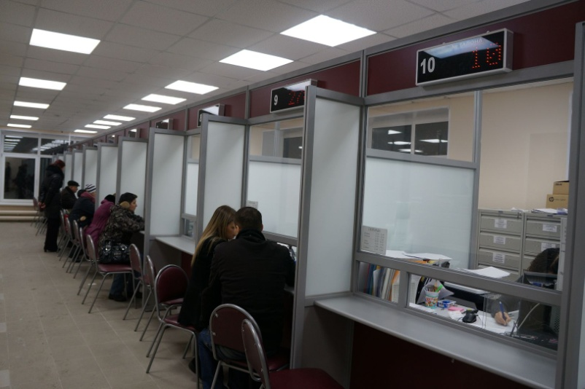 |  | Проезд:  автобус № 10 – ул. Ивченко  троллейбус № 4 – ул. Хлобыстова  График приема граждан:  Вторник с 11:00 до 20:00  Среда с 08:00 до 16:00  Четверг с 08:00 до 16:00  Пятница с 11:00 до 20:00  Суббота с 10:00 до 15:00  Воскресенье Выходной  Понедельник Выходной
Выдача документов:
Вт,Птн - c 17:00 до 20:00, Cр - с 8:00 до 11:00,
Чт - с 13:00 до 16:00, Сб - с 13:00 до 15:00

Отделение ГОБУ "МФЦ МО" по Октябрьскому административному округу города Мурманска
Площадь: 374,1 м²
Количество окон: 12
Адрес: 183038 г. Мурманск, пр. Ленина, д. 45
Телефон: 44-34-58, 44-74-47
Начальник отделения: Иванова Снежана Владимировна
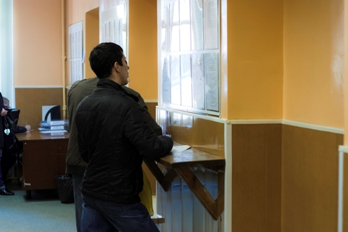 |  | Проезд:  автобус № 4, 18 – ул. Книповича  троллейбус № 3, 4, 6 – ул. Книповича  График приема граждан:  Вторник с 11:00 до 20:00  Среда с 08:00 до 16:00  Четверг с 08:00 до 16:00  Пятница с 11:00 до 20:00  Суббота с 10:00 до 15:00  Воскресенье Выходной  Понедельник Выходной
Выдача документов:
Вт,Птн - c 17:00 до 20:00, Cр - с 8:00 до 11:00,
Чт - с 13:00 до 16:00, Сб - с 13:00 до 15:00

Отделение ГОБУ "МФЦ МО" по Первомайскому административному округу города Мурманска
Площадь: 1017,4 м²
Количество окон: 18
Адрес: 183052 г. Мурманск, ул. Щербакова, д. 26
Телефон: 52-12-89, 52-12-35
Начальник отделения: Федоров Игорь Анатольевич
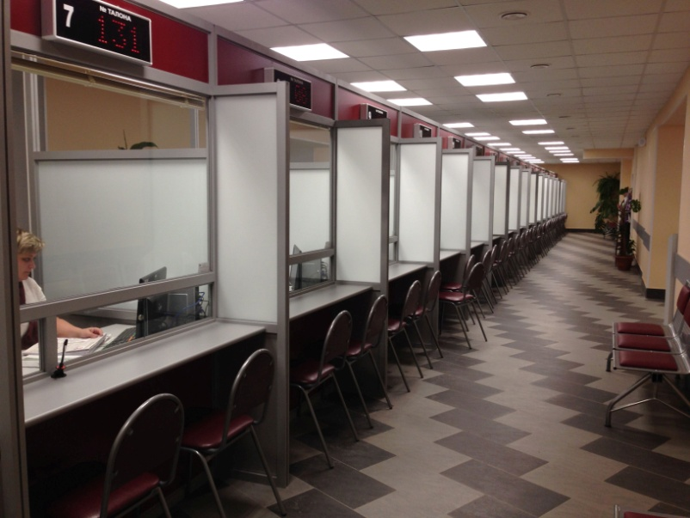 |  | Проезд:  автобус № 5, 10, 19, 27 – ул. Шевченко  троллейбус № 6,10 – ул. Шевченко  График приема граждан:  Вторник с 11:00 до 20:00  Среда с 08:00 до 16:00  Четверг с 08:00 до 16:00  Пятница с 11:00 до 20:00  Суббота с 10:00 до 15:00  Воскресенье Выходной  Понедельник Выходной
Выдача документов:
Вт,Птн - c 17:00 до 20:00, Cр - с 8:00 до 11:00,
Чт - с 13:00 до 16:00, Сб - с 13:00 до 15:00

